Лабораторная работа №3

НКАбд-03-22

Шубнякова Дарья

Содержание

# 1 Цель работы

Научиться оформлять отчёты с помощью легковесного языка разметки Markdown.

# 2 Задание

* Сделать отчёт по предыдущей лабораторной работе в формате Markdown.
* В качестве отчёта просьба предоставить отчёты в 3 форматах: pdf, docx и md (в архиве, поскольку он должен содержать скриншоты, Makefile и т.д.)

# 3 Теоретическое введение

Markdown — язык текстовой разметки, созданный писателем и блогером Джоном Грубером. Он предназначен для создания красиво оформленных текстов в обычных файлах формата TXT. Вам не нужны громоздкие процессоры вроде Word или Pages, чтобы создавать документы с жирным или курсивным начертанием, цитатами, ссылками и даже таблицами. Достаточно запомнить простые правила Markdown, и можно писать хоть в «Блокноте». Хотя специализированные Markdown-редакторы, конечно, намного удобнее. Чтобы создать заголовок, используем знак #. **Полужирное** написание – слово выделяется двумя звездочками **. *Курсивное* написание – слово выделяется одной звездочкой *. Три звездочки для полужирного и курсивного написания. Блок цитирования начинается со знака >. Маркированный список: перед каждым элементом ставим либо -, либо* . Чтобы сделать список в списке добавляем отступ для элементов вложенного списка. Пронумерованный список оформляется цифрой с точкой.

Структура отчёта Согласно ГОСТ 7.32-2001, любая научно-исследовательская работа должна обязательно содержать следующие элементы: – титульный лист; – реферат; – введение; – основную часть; – заключение. Также ГОСТ рекомендует включить в работу и такие элементы: – список исполнителей; – содержание; – нормативные ссылки; – определения; – обозначения и сокращения; – список использованных источников; – приложения. Если вы проводите сложную работу, выполняемую в несколько этапов, то вам может понадобиться включить в работу часть или все элементы второго списка.

# 4 Выполнение лабораторной работы

Мною уже был составлен отчет в формате Markdown в ходе выполнения второй лабораторной работы.

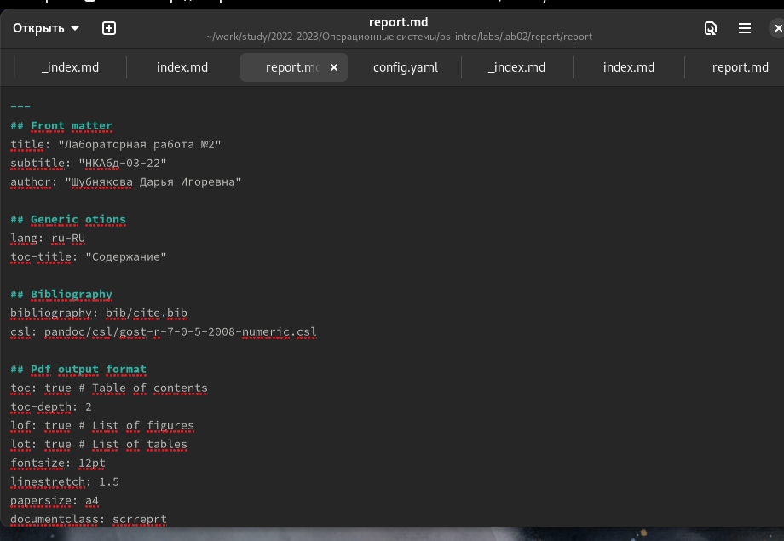

Начало написанного отчета по второй лабораторной работе

А также с помощью файлов pandoc и команды make я сконвертировала их в pdf и docx, после чего отправила в свой репозиторий на github.

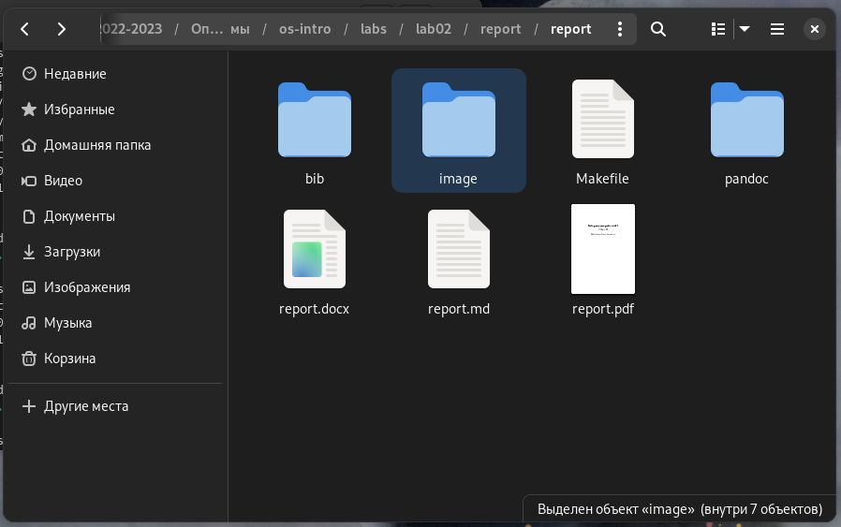

Преобразованные из report.md файлы

# 5 Выводы

В ходе проведенной лабораторной работы мы познакомились с языком разметки Markdown. А также воспользовались Pandoc для конвертации нашей работы в форматы pdf и docx.

# Список литературы

1. Dash P. Getting started with oracle vm virtualbox. Packt Publishing Ltd, 2013. 86 p.
2. Colvin H. Virtualbox: An ultimate guide book on virtualization with virtualbox. CreateSpace Independent Publishing Platform, 2015. 70 p.
3. van Vugt S. Red hat rhcsa/rhce 7 cert guide : Red hat enterprise linux 7 (ex200 and ex300). Pearson IT Certification, 2016. 1008 p.
4. Робачевский А., Немнюгин С., Стесик О. Операционная система unix. 2-е изд. Санкт-Петербург: БХВ-Петербург, 2010. 656 p.
5. Немет Э. et al. Unix и Linux: руководство системного администратора. 4-е изд. Вильямс, 2014. 1312 p.
6. Колисниченко Д.Н. Самоучитель системного администратора Linux. СПб.: БХВ-Петербург, 2011. 544 p.
7. Robbins A. Bash pocket reference. O’Reilly Media, 2016. 156 p.